Atividade 2: Produto de Software:
Antigas versões de design

Código no git

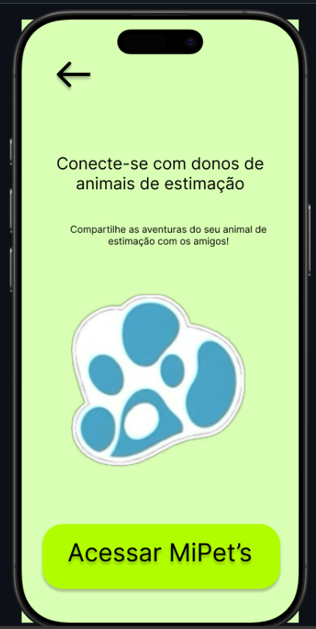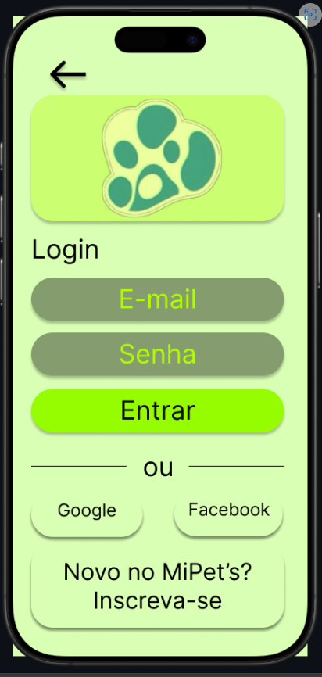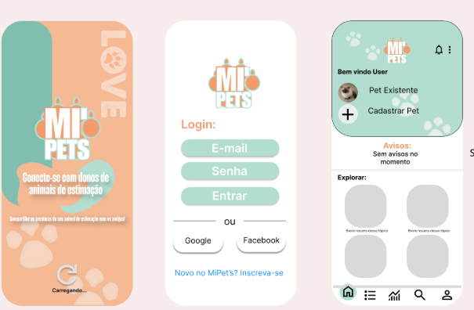

Aqui temos nossos designers antigos, possuía bastante informação,precisamos atualizar para ficar a maneira que conseguirmos programar e não gastasse tanto tempo em telas…

(Atenção: O texto com todas as mudanças está na parte de baixo do documento)

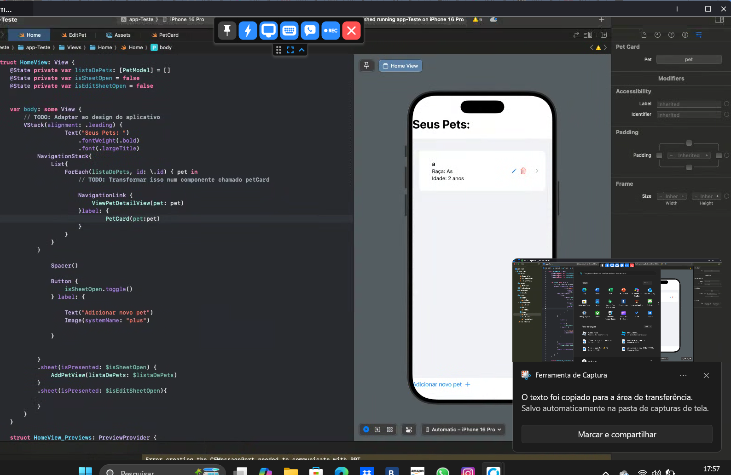
Tela anterior que estávamos trabalhando…

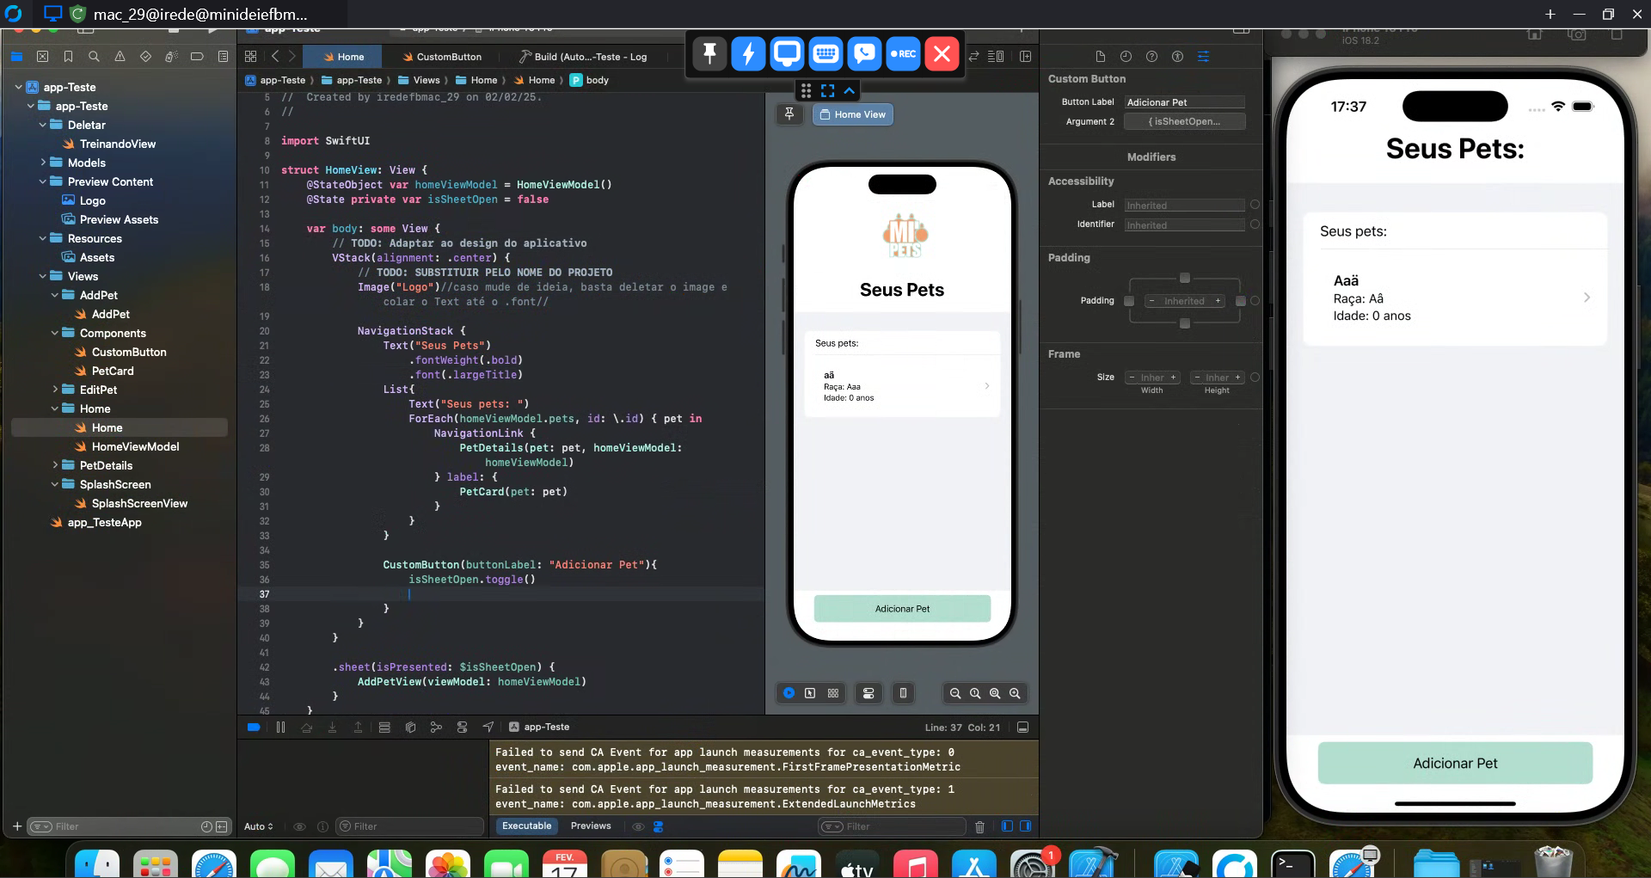

Nova ideia pensando em algumas mudanças e simplificando um pouco:
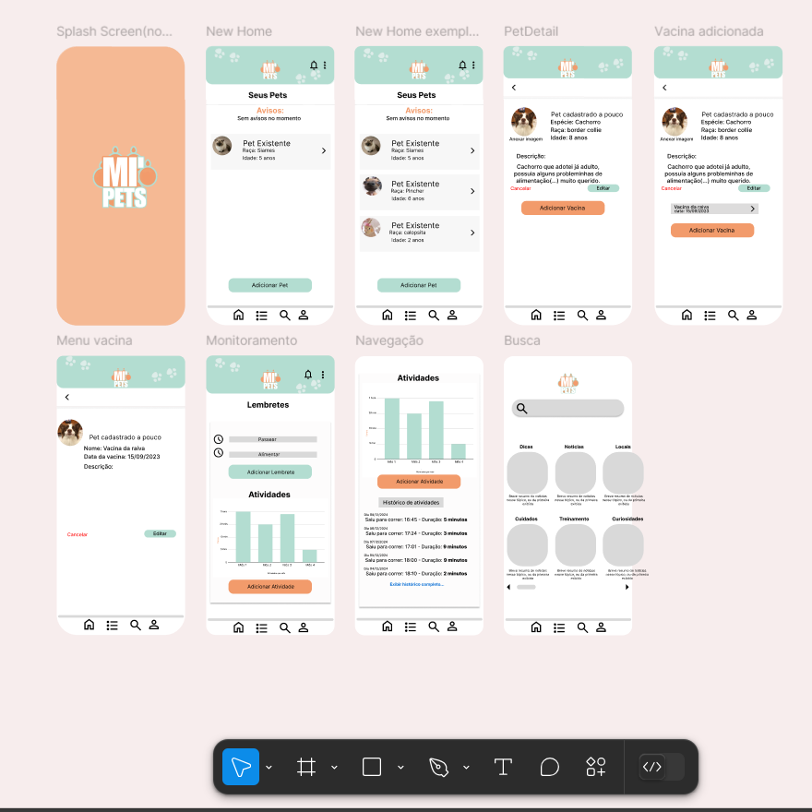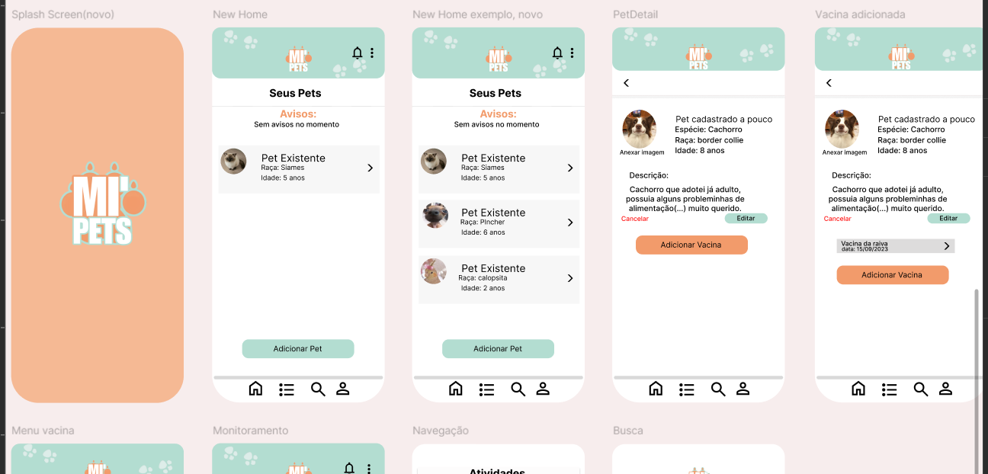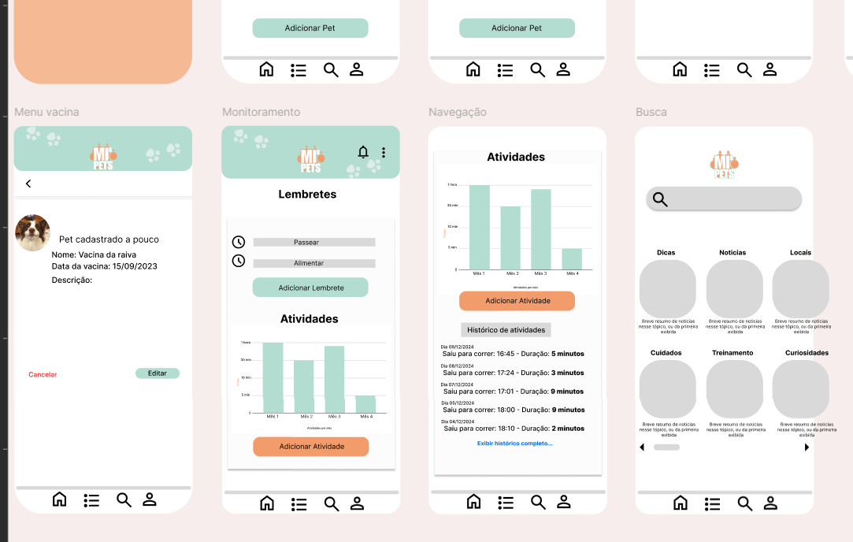

Mudanças sugeridas, modificações e dúvidas:

Foi sugerido mudar um pouco o design, pois estava um tanto confuso, e muito complicado para nivel de código, a tela de cadastro de vacinas e medicamentos mudou completamente, podemos adicionar vacina na opção de visualizar pets no home no botão adicionar vacina, já a questão da medicação ficará junto dos lembretes, para recordar e avisar sobre o horário da medicação, já as vacinas é apenas anotar o nome e a data dessa vacina. Foi mencionado para deixar os botões únicos durante todo o app, outra mudança foi na visualização de pets, não será mais ao clicar no pet cadastrado aparecer as opções abaixo e sim, ao clicar no pet cadastrado ele vai te levar para uma tela com os dados do pet…Outra mudança, o home não terá mais aquele “explore” e buscas abaixo, pois não temos certeza se vamos conseguir implementar a função de busca, ela ainda é uma ideia… Igualmente os lembretes, não foi mudado tanto seu design, pois não sabemos se teremos tempo de implementar essa função.

